МІНІСТЕРСТВО ОСВІТИ І НАУКИ УКРАЇНИ

ЛЬВІВСЬКИЙ НАЦІОНАЛЬНИЙ УНІВЕРСИТЕТ ІМЕНІ ІВАНА ФРАНКА

ФАКУЛЬТЕТ ЕЛЕКТРОНІКИ ТА КОМП’ЮТЕРНИХ ТЕХНОЛОГІЙ

**ЗВІТ**

лабораторної роботи №0

з дисципліни «Об’єктно орієнтоване програмування»

на тему «Налаштування середовища розробки та системи контролю версій»

**ВИКОНАВ:**

Студент 1-го курсу

Групи ФЕП-14

Іванський Остап Юрійович

**ПЕРЕВІРИВ:**

Асистент кафедри РКТ

Левуш Павло Назарович

Львів 2025

**МЕТА**: Налаштувати середовище розробки та системи контролю версій.

**ПОСИЛАННЯ**: https://github.com/Ostap-Ivanskyi/OOP/tree/main/Lab1

**ЗАВДАННЯ:**

1. Створити та налаштувати акаунт GitHub
2. Встановити та налаштувати середовище розробки.
3. Створити проект, запустити програму що виводить в консоль “Hello World!”
4. Відправити проект у віддалений репозиторій GitHub.

**ХІД РОБОТИ**

**1**.Створюємо акаунт на GitHub.

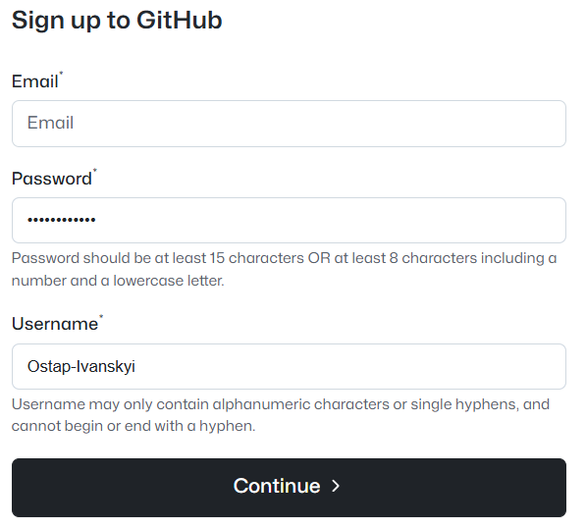

Створюю репозиторій для лабораторних робіт

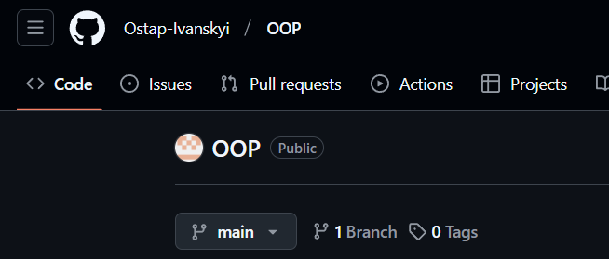

Клоную репозиторій на комп’ютер

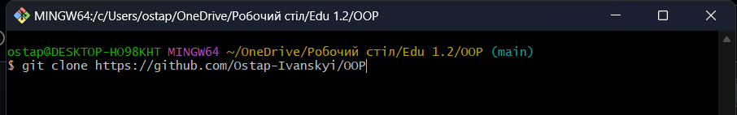

**2.**Встановив середовище розробки CLion.

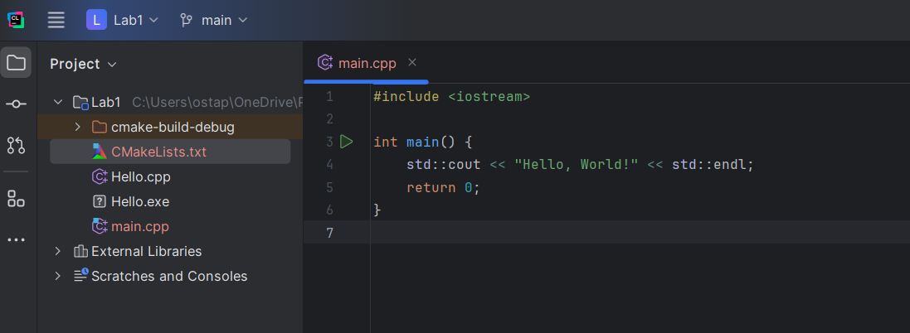

**3.**Створюю проект Lab1.



Запускаю програму

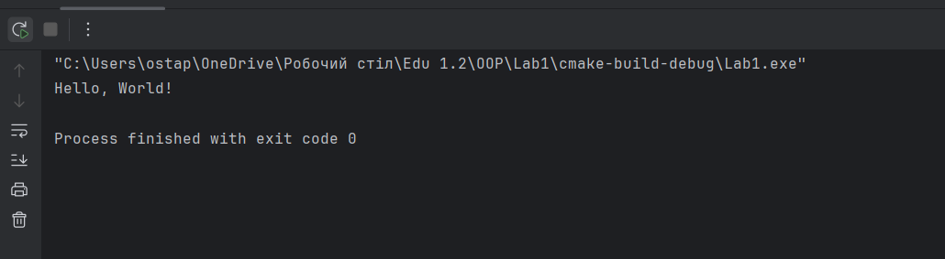

**4.**Зберігаю проект на GitHub

-git add .

-git commit -m “First commit”

-git push

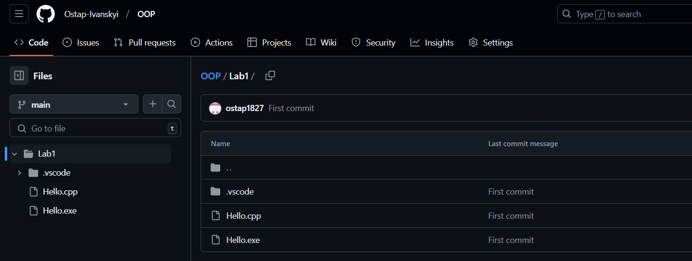

**ВИСНОВОК**

Під час виконання лабораторної роботи налаштував середовище розробки CLion, створив репозиторій та переніс у нього проект.